Gebruik van een maatcilinder

Gegradueerde cilinders zijn er in verschillende maten. | 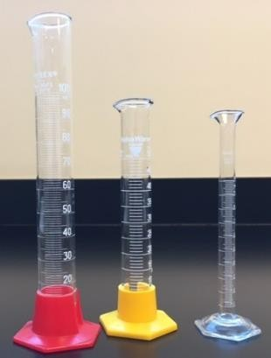
Breng de oplossing of vloeistof over in de maatcilinder. | 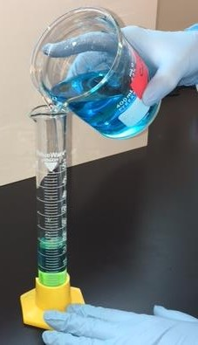
Lees op ooghoogte de onderkant van de meniscus. | 